**Biologická olympiáda kat. D**

**(školské kolo)**

1. **Doplň** do tabuľky chýbajúce **názvy** mláďat, samcov a samíc.

|  |  |  |
| --- | --- | --- |
| **samec** | **samica** | **mláďa** |
|  | krava |  |
|  | koza | kozľa |
|  |  | žriebä |
| baran |  |  |

1. Zahraj sa na chvíľu na detektíva a **odhaľ živočíchy**, ktoré charakterizujú nasledovné vety.

A, Opeľujem ďatelinu. .......................................... b, Som „lekár“ lesa (pomáham najmä stromom). ............................

C, Na Slovensku som najväčšou rybou. ........................ d, Na chrbte si nosím kríž. ...................

**3.Vypíš** z uvedených organizmov tie, ktoré sa rozmnožujú **výtrusmi.**

borovica ↔ fialka ↔ hrach ↔ narcis ↔ muchotrávka ↔ pleseň ↔ kvasinka ↔ ľalia ↔ praslička

4. Správne priraďte čísla k názvom kostí lebky!

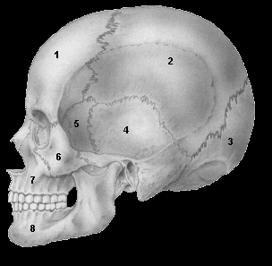 sánka .....

čeľusť .....

8

3

jarmová kosť .....

4

čelová kosť .....

5

2

6

temenná kosť .....

7

záhlavná kosť .....

klinová kosť .....

1

spánková kosť .....

5. **V chrupe dospelého človeka sa vyskytujú 4 typy zubov. Napíšte ich názvy !**

.................................... .........................................

.................................... .........................................

6. **Podžalúdková žľaza vyúsťuje do :**

* + 1. hrubého čreva
    2. tenkého čreva
    3. dvanástnika
    4. žlčníka

7. **Ako sa nazýva samčia a samičia pohlavná bunka**? ______________________

-kde vznikajú?

-aký je medzi nimi rozdiel?

8. **Dravce** sa živia lovom iných živočíchov. Preto ich označujeme ako (**vypíš**):

a, producenty b, predátory c, reducenty d, konzumenty

1. Listy sú zdrojom potravy mnohých živočíchov.

A, **Napíš** ako sa nazývajú živočíchy, ktoré sa **živia** výlučne **rastlinnou potravou**.

......................................................................